Projet Cogni’classe
Lycée Guillaume Fichet
2019/2020

Réunion du 4 juillet 2019
Présentes : Noémie, Sylvie, Claire

Voici les pistes retenues pour la prochaine rentrée :

- Accueil le jour de la rentrée par le PP et explication sommaire de l’expérimentation. Sylvie viendra se présenter et participer à l’explication (si temps)
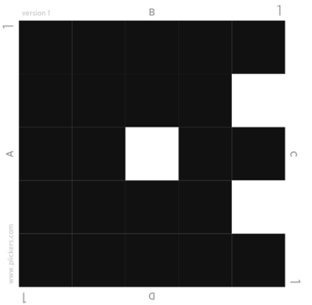
→ faire un document d’information à distribuer aux familles
- Baromètre de l’humeur avec Plickers : en début de séance demander aux élèves comment ils se sentent. Sur chaque côté du carré, on peut mettre un émoticone . Essai le jour de la rentrée. A voir si on arrive à institutionnaliser ça en début de séance (toutes ? une par semaine ? en AP PP ?)
→ imprimer et plastifier des jeux de cartes pour laisser au prof. Les élèves en prennent une en rentrant en cours
- Rituel en début d’heure (cf Noémie) : en entrant dans la salle, dès qu’un élève est prêt (affaires sorties), il lève la main. Le prof désigne l’élève qui commence la série de Q/R. Élève1 pose une question à élève2 qui répond. Puis élève2 pose une question à élève3, etc… pendant que le prof fait l’appel, les notions sont réactivées. Questions sur le cours dernier ou sur le chapitre en cours ou sur les pré-requis ou sur les devoirs à faire ou…
→ en physique, peut-être prévoir un catalogue de questions ??
- Création d’une banque de Q/R pour la mémorisation active dans les 3 matières : utilisation de ces questions pour fabriquer des flashcards / un mémory (la paire est constituée d’une question et de sa réponse) / jeux sur learningApps / QCM sur pronote. Ces cartes peuvent être utilisées en classe mais surtout elles seront au CDI pour un travail personnel (en groupe) de mémorisation. Ces Q/R servent de support pour alimenter un QCM collaboratif sur pronote. Les élèves passent le QCM 1 fois par trimestre où ils trouveront des questions d’histoire, espagnol et physique
→ création dès le début d’année de ces Q/R. En septembre, on peut accès sur les pré-requis pour qu’il y ait un peu de matière
→ imprimer/plastifier plusieurs jeux de Q/R et les regrouper par thème pour un rangement
→ faire un fichier modèle commun que chaque prof pourra modifier
→ achat : velcro pour les flashcards, boites pour stockage, élastique/pinces pour organisation (quel budget ?)
- Séances d’AP au 1er trimestre sur apprendre à apprendre avec PP et Sylvie
→ tout est à faire…
- Réalisation de sketchnote par chapitre : faire un planning en début d’année pour désigner un groupe d’élèves responsable du sketchnote par chapitre/séquence sur tous les chapitre de l’année : chaque élève s’inscrit une fois. Le prof identifie avec les élèves le contenu et la réalisation (organisation, etc) se fait avec Sylvie au CDI sur leur temps libre. Chaque élève dans l’année doit faire un sketchnote par matière (phys, hist, esp). Les sketchnotes sont affichés et scannés pour une mise à disposition numérique
→ Trouver un exemple dans chaque matière sur un thème de collège pour illustrer l’explication lors de la première séance d’AP PP
→ faire un document à remplir en septembre pour répartir les élèves sur les différents chapitres

